Dentro de un sistema Windows si al intentar conectar con una BBDD SQL Server desde una aplicación la conexión no se establece debemos revisar que:

* **La cadena de conexión que hemos indicado en la aplicación que intenta conectarse a la BBDD SQL Server es correcta**.
* El servicio SQL de nuestra instancia esté en ejecución
* el servicio de Browser de nuestra instancia esté ejecución
* la instancia SQL Server permite conexiones remotas
* Hay respuesta al ejecutar el comando ping <dirección IP o URL servidor SQL que aloja la instancia>
* el protocolo TCP/IP en el Administrador de Configuración de SQL esté habilitado
* Puertos TCP 1433 y UDP 1434 permitidos en el Firewall de Windows.

Podemos ir comprobando cada uno de estos puntos y probar la conexión tras un cambio de configuración

Para comprobar si los servicios de Windows están en ejecución ejecutamos services.msc, localizamos los servicios SQL relacionados con nuestra instancia y comprobamos su estado.

Para comprobar si nuestra instancia permite conexiones remotas abrimos SQL Management Studio y nos conectamos a nuestra instancia. En el explorador de objetos pinchamos con el botón derecho del ratón sobre la instancia y buscamos propiedades. Seleccionamos las propiedades de Conexión y comprobamos que se permiten las conexiones remotas.

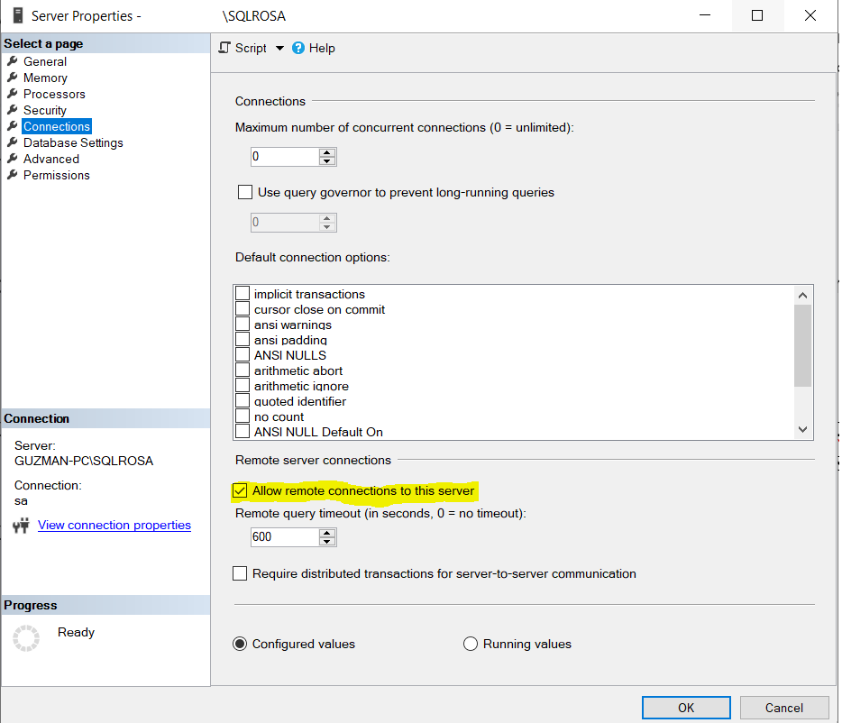

Si el comando ping no obtiene respuesta hay un problema de red.

Para comprobar si protocolo TCP/IP en el Administrador de Configuración de SQL esté habilitado tenemos que ejecutar el Administrador de Configuración de SQL (SQL Server Configuration Manager)

Aquí comprobaremos en la Configuración de red que el protocolo TCP/IP esté habilitado.

Si no lo está, tras habilitarlo, hay que reiniciar el servicio de nuestra instancia, lo podemos hacer desde esta misma aplicación desde “Servicios de SQL Server”:

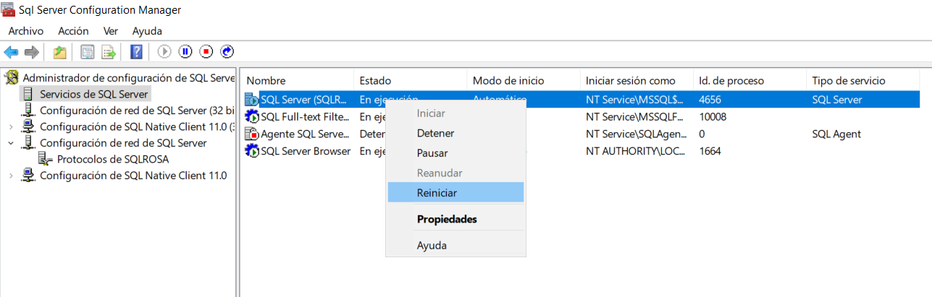

Si no hay respuesta a una petición ping hay un problema de red.

Por último, para permitir que el Firewall de Windows permita la comunicación por los puertos que SQL Server necesita, ejecutaremos wf.msc y dentro de las reglas de entrada creamos una nueva regla de puerto que permita protocolo TCP por el puerto 1433 y otra que permita protocolo UDP por puerto 1434.

Si tras estas operaciones sigue sin conectarse a la base de datos comprobar problemas de configuración red en caso de conexiones remotas (reglas del router, proxy) o **antivirus**. En sistemas en red podemos probar a sustituir el nombre del servidor por su IP por si el servidor de nombres del dominio (DNS) no está resolviendo correctamente (<https://support.microsoft.com/es-es/topic/orden-de-resoluci%C3%B3n-de-nombres-de-host-de-tcp-ip-de-microsoft-dae00cc9-7e9c-c0cc-8360-477b99cb978a>) . Si alguna de las operaciones sobre la BBDD funciona y otras no comprobar si el usuario Windows tiene permisos para acceder a los archivos de la base de datos

a la que intentamos acceder ya que algunas operaciones (como generar una copia de seguridad) lo requieren.

